მარშალ გელოვანის მეორე ფაზის პარკის დეტალური პროექტირების მომსახურების შესყიდვის ტენდერი

1.1 შესყიდვის ობიექტის დასახელება
მარშალ გელოვანის მეორე ფაზის პარკის დეტალური პროექტირების მომსახურების შესყიდვის ტენდერი.

1.2 მომსახურების/სამუშაოს აღწერა (ტექნიკური დავალება), შესყიდვის ობიექტის რაოდენობა/მოცულობა

საპროექტო ტერიტორია მდებარეობს ქ.თბილისში მარშალ გელოვანის N1-ში ( (ს/კ 01.10.10.025.097), რომლის ფართობი შეადგენს 13990 კვ.მ, -ს . ტერიტორიის მიმდებარე არეალზე მიმდინარეობს საცხოვრებელი უბნის „m3 საბურთალოს“ მშნებელობა.

შესყიდვის მიზანს წარმოადგენს პარკის კონცეფციის მიხედვით (რომელიც შემუშავებულია ამერიკული არქიტექტურული სტუდია ZGF-ის მიერ) დეტალური პროექტის შექმნა, მათ შორის დეტალური სამშენებლო („მუშა“) ნახაზებისა და საჭიროების შემთხვევაში რიგი კონსტრუქციული კვანძების/დეტალების გამოხაზვას, შესაბამისი ხარჯთაღრიცხვების და მასალათა სპეციფიკაციების შემუშავება.

ტექნიკური მოთხოვნები

შემსრულებელმა უნდა უზრუნველყოს დეტალური სამშენებლო/კონსტრუქციული ნახაზების (მუშა) ნახაზების, შესაბამისი ხარჯთაღრიცხვების და მასალათა სპეციფიკაციების შემუშავება შემდეგ საკითხებში:

-ტერიტორიის კეთილმოწყობა;

-გზების მოპირკეთება/ ბილიკების მოკირწვლა;

-გარე განათებები;

-წყლის სარკე

-მოსასვენებელი სკამების/ნაგვის ურნების/ბორდიურების განთავსების ადგილების პროექტირება;

-სათამაშო მოედნები/სტადიონები;

- საჩრდილობლები/ფანჩატურები;

-ვერტიკალური გეგმარება;

-და სხვა დამატებითი ინფრასტრუქტურული დეტალების პროექტირება, რომელიც შესაძლებელია პროექტის სრულყოფისათვის გახდეს საჭირო.

-ტერიტორიის გამწვანების პროექტის რევიზია, მათ შორის ბალახის, ხეების, ბუჩქებისა, თუ სხვა მწვანე ნარგავების სახეობების ღეროს დიამეტრის და განთავსების ადგილების დაზუსტება ოპტიმიზაციის მიზნით.

გარდა ამისა:

-დამკვეთის მიერ მოწოდებული შესაბამისი ირიგაციის პროექტის რევიზია და ოპტიმალური ტექნიკური გადაწყვეტების მოძიება, ირიგაციის პროექტის ავტორთან კოორდინაციაში რევიზიის შედეგების ასახვა შესაბამის პროექტში.

-კონცეფტუალურ დიზაინში არსებული წყლის სარკის ან/და წყლის სარკის ალტერნატიული ვერსიის დეტალური დიზაინის და შესაბამისი მასალების შემუშავება დამკვეთის მიერ დაქირავებულ პროექტანთთან კოორდინაციაში.

- ამასთან, გამარჯვებული კომპანია ვალდებულია დამკვეთს მოუმზადოს სრული სატენდერო დოკუმენტაცია და განმარტებითი ბარათი ისეთი სახით, რომ დამკვეთმა შეძლოს პოტენციური საშემსრულებლო კომპანიის მოძიება.

- საპროექტო სამუშაოების დასრულების შემდეგ შემსრულებელმა უნდა მოახდინოს ცვლილებების ასახვა მუშა ნახაზებში, თუ ეს საჭირო გახდება უშუალოდ სამშენებლო სამუშაოების დროს.

- სამშენებლო სამუშაოების მიმდინარეობის დროს შემსრულებელმა უნდა მოახდინოს ყოველკვირეული ვიზიტები ზედამხედველობის მიზნით.

სრული დოკუმენტაციის გაზიარება დამკვეთის მხრიდან მოხდება ტენდერზე ატვირთულ NDA-ზე ხელმოწერის შემდეგ.

NDA-ზე ხელმოწერის შემდეგ შემსყიდველის მხრიდან დაინტერესებული პირისთვის მოწოდებული იქნება შემდეგი დოკუმენტაცია:

- საკადასტრო რუკა და ამონაწერი;
- ტერიტორიის გენგეგმა;
- პარკის პროექტის კონცეპტუალური დიზაინი;
- . ვერტიკალური გეგმარება (მთლიანი ტერიტორიის);
- გარე ქსელების პროექტი (მთლიანი ტერიტორიის)
- განაშენებიანების რეგულირების გეგმა (მთლიანი ტერიტორიის)
- პარკის ტერიტორიის ტაქსაცია;
- საქპროექტო ხეების განთავსების სქემა;
- ირიგაციის პროექტი;
- წყლის სარკის (კალაპოტის) პროექტი;

გენგეგმაზე პარკის ტერიტორია მონიშნულია წითლად (ცენტრალური პარკი)

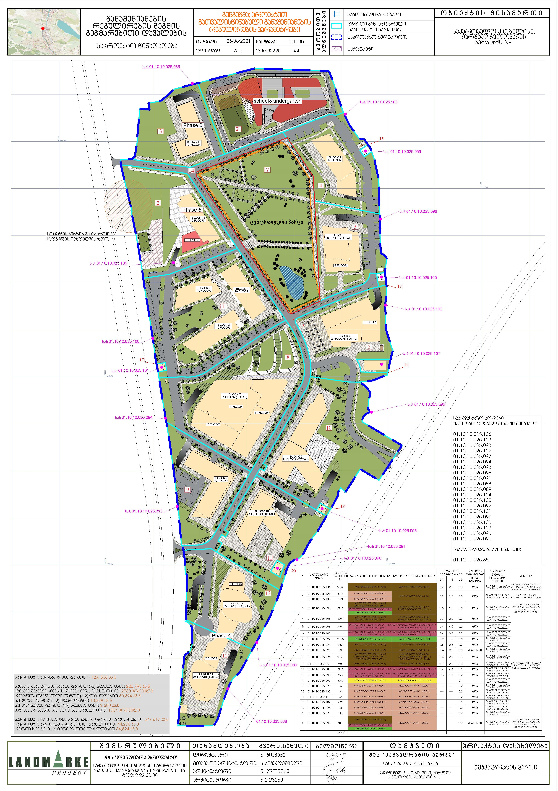

შენიშვნა: წინადადებების წარმოდგენამდე მონაწილემ ადგილზე უნდა მოახდინოს ობიექტის დათვალიერება. ვიზიტის საჭიროების შემთხვევაში გთხოვთ დაგვიკავშირდეთ ტენდერში მითითებულ ნომერზე წინასწარ.

1.3 განფასება
1. ტენდერში მონაწილე კომპანიამ უნდა წარმოადგინოს განფასება შემსყიდველის მიერ ხელმოწერილი NDA-ს საფუძველზე გაზიარებული პროექტების შესწავლისა და სრულად გაცნობის შემდეგ.
-შემოთავაზება უნდა იყოს pdf ფორმატში, სრულად ჩამოთვლილი სამუშაოებით თუ რას მოიცავს შემოთავაზება, რომ მოხდეს დამკვეთის მოთხოვნებთან შედარება
-შემოთავაზება უნდა მოიცავდეს მომსახურების შესრულების ვადას და გადახდის პირობას
=
-ფასების წარმოდგენა უნდა მოხდეს ეროვნულ ვალუტაში, ყველა გადასახადისა და გადასახდელის გათვალისწინებით.
1.4 მომსახურების/სამუშაოს შესრულების ფორმა, ადგილი და ვადა
-მომსახურების უნდა განხორციელდეს თბილისში, მარშალ გელოვანის N1-ში.
-საპროექტო სამუშაოების დაწყება უნდა მოხდეს მყისიერად ხელშერულების დადებისთავანავე, ხოლო დასრულება, არაუგვიანეს 2022 წლის სექტემბრის თვის ბოლო კალენდარული დღისა.
1.5 მოთხოვნა საგარანტიო ვადის შესახებ
-შესრულებული სამუშაოზე საგარანტიო ვადად განისაზღვრება საბოლოო მიღება-ჩაბარების აქტის გაფორმებიდან 1 (ერთი) წელი.
-ამასთან კომპანია ვალდებულია დამკვეთს წარუდგინოს პროფესიული პასუხისმგებლობის დაზღვევის პოლისი.

1.6 მოთხოვნა პრეტენდენტის გამოცდილების შესახებ

პრეტენდენტს უკანასკნელი 3 წლის განმავლობაში უნდა გააჩნდეს შესყიდვის ობიექტით განსაზღვრული ანალოგიური სამუშაოების შესრულების გამოცდილება, რაზედაც უნდა წარმოადგინოს შესაბამისი დამადასტურებელი დოკუმენტები: ხელშეკრულებ(ებ)ა და ამავე ხელშეკრულებ(ებ)ის შესრულების დამადასტურებელი დოკუმენტ(ებ)ი და დადებითი სარეკომენდაციო წერილები ან/და აღნიშნული დოკუმენტაციის შესახებ მითითება სახელმწიფო შესყიდვების სააგენტოს ერთიანი ელექტრონული სისტემის შესაბამის შესყიდვის ნომრებზე (მაგ: NAT/CMR/SPA და ა.შ).

გარდა ამისა პორტფოლიო, სადაც წარმოდგენილი იქნება კომპანიის მიერ შესრულებული პროექტების ჩამონათვალი დამკვეთებითა და შესრულებული სამუშაოების ინფორმაციის მითითებით.

1.7 ანგარიშსწორების პირობები

ანგარიშსწორების პირობები ჩამოყალიბდება სახელშეკრულებო ეტაპზე, თუმცა გადახდის სასურველი პირობები მონაწილემ უნდა წარმოადგინოს შემოთავაზებასთან ერთად. ავანსის მოთხოვნის შემთხვევაში, ხელშეკრულების გაფორმების შემდეგ და ავანსის ჩარიცხვამდე, მონაწილემ უნდა წარმოადგინოს საავანსო თანხის შესაბამისი საბანკო გარანტია, მინიმუმ საავანსო ღირებულებაზე და მოქმედი უნდა იყოს ხელშეკრულების დასრულების თარიღიდან მინიმუმ 1 თვის განმავლობაში.

  - ხელშეკრულების შესრულების უზრუნველყოფის გარანტია

შემსრულებელი ვალდებულია ხელშეკრულების ხელმოწერიდან 7 (შვიდი) კალენდარული დღის ვადაში წარმოადგინოს ხელშეკრულების შესრულების უზრუნველყოფის გარანტია ხელშეკრულების ჯამური ღირებულების 5%-ის ოდენობით. ხელშეკრულების შესრულების გარანტია გაცემული უნდა იყოს საქართველოში ლიცენზირებული ბანკის ან „ეკონომიკური თანამშრომლობისა და განვითარების ორგანიზაციის“ („OECD“) წევრი ქვეყნის ბანკის მიერ და და ძალაში უნდა იყოს არანაკლებ „ხელშეკრულებით“ გათვალისწინებული ვალდებულებების შესრულებიდან 1 თვის განმავლობაში.

1.9 პრეტენდენტის მიერ ელექტრონულ ტენდერში ასატვირთი/წარმოსადგენი მონაცემები:
1. ფასის შემოთავაზება მომსახურების შესრულების ვადის და გადახდის პირობის გათვალისწინებით
3. გამოცდილების დამადასტურებელი დოკუმენტები და პორტფოლიო 1.6 პუნქტის შესაბამისად;
4.
8.ამონაწერი მეწარმეთა და არასამეწარმეო (არაკომერციული) იურიდიული პირების რეესტრიდან, რომელიც გაცემული უნდა იყოს წინამდებარე ელექტრონული ტენდერის გამოცხადების თარიღის შემდეგ;
9. თანხმობა წინამდებარე სატენდერო პირობებზე, რომლის დასადასტურებლად წარმოდგენილ უნდა იქნას ხელმოწერილი სატენდერო განაცხადი.

შენიშვნა:
1) ელექტრონულ ტენდერში ატვირთული პრეტენდენტის მიერ შექმნილი ყველა დოკუმენტი ან/და ინფორმაცია ხელმოწერილი უნდა იყოს უფლებამოსილი პირის მიერ (საჭიროების შემთხვევაში ატვირთული უნდა იქნეს მინდობილობა);
2) პრეტენდენტის მიერ შექმნილი ყველა დოკუმენტი ან/და ინფორმაცია სასურველია დადასტურებულ იქნას უფლებამოსილი პირის ელექტრონული ხელმოწერით ან კომპანიის ელექტრონული შტამპით.
3) ხარჯთაღრიცხვა უნდა იქნას წამროდგენილი როგორც დადასტურებული ბეჭდით, ასევე ექსელის ფორმატში.
4)

  - ხელშეკრულების და საშემსრულებლო დოკუმენტების გაფორმება
1.9.1 გამარჯვებულ კომპანიასთან გაფორმდება ხელშეკრულება წინამდებარე ელექტრონულ ტენდერზე თანდართული სატენდერო პირობების შესაბამისად.

  - სხვა მოთხოვნა
1.10.1 წინადადების წარდგენის მომენტისთვის პრეტენდენტი არ უნდა იყოს:
- გაკოტრების პროცესში;
- ლიკვიდაციის პროცესში;
- საქმიანობის დროებით შეჩერების მდგომარეობაში.

    - ფასების წარმოდგენა დაშვებულია მხოლოდ ეროვნულ ვალუტაში. ფასები უნდა მოიცავდეს ამ ტენდერით გათვალისწინებულ ყველა ხარჯსა და კანონით გათვალისწინებულ გადასახადებს.
    - პრეტენდენტის მიერ წარმოდგენილი წინადადება ძალაში უნდა იყოს წინადადებების მიღების თარიღიდან 45 (ორმოცდახუთი) კალენდარული დღის განმავლობაში.
    - „შემსყიდველი“ უფლებას იტოვებს თვითონ განსაზღვროს ტენდერის დასრულების ვადა, შეცვალოს ტენდერის პირობები, რასაც დროულად აცნობებს ტენდერის მონაწილეებს, ან შეწყვიტოს ტენდერი მისი მიმდინარეობის ნებმისმიერ ეტაპზე.

„შემსყიდველი“ გამარჯვებულ მიმწოდებელს გამოავლენს სატენდერო კომისიაზე და გადაწყვეტილებას აცნობებს ყველა მონაწილე კომპანიას. „შემსყიდველი“ არ არის ვალდებული მონაწილე კომპანიას მისცეს სიტყვიერი ან წერილობით ახსნა-განმარტება კონსკურსთან დაკავშირებულ ნებისმიერ გადაწყვეტილებაზე.
„შემსყიდველი“ იტოვებს უფლებას გადაამოწმოს პრეტენდენტებისგან მიღებული ნებისმიერი სახის ინფორმაცია, ასევე მოიძიოს ინფორმაცია პრეტენდენტი კომპანიის ან მისი საქმიანობის შესახებ. იმ შემთხვევაში, თუ დადასტურდება, რომ პრეტენდენტის მხრიდან მოწოდებული ინფორმაცია არ შეესაბამება სინამდვილეს ან გაყალბებულია, პრეტენდენტი იქნება დისკვალიფიცირებული.
გთხოვთ გაითვალისწინოთ, რომ „შემსყიდველი“ არ მიიღებს არავითარ ზეპირ შეკითხვას დამატებითი ინფორმაციის მისაღებად. შეკითხვები უნდა იქნეს გამოგზავნილი სატენდერო საიტზე არსებულ შეკითხვების მოდულში. გამონაკლისის სახით მიიღება შეკითხვები ტელეფონით.

შენიშვნა: ნებისმიერი სხვა ინფორმაცია, მოპოვებული სხვა გზით არ იქნება ოფიციალური და არ წარმოშობს არავითარ ვალდებულებას „შემსყიდველი“ მხრიდან.

ინფორმაცია ელექტრონულ ტენდერში მონაწილეთათვის
    - ნებისმიერი შეკითხვა ტენდერის მიმდინარეობის პროცესში უნდა იყოს წერილობითი და გამოყენებულ უნდა იქნას tenders.ge-ს პორტალის ონლაინ კითხვა-პასუხის რეჟიმი;
    - ელექტრონულ ტენდერში მონაწილეობის მისაღებად კომპანია უნდა იყოს რეგისტრირებული ვებ-გვერდზე www.tenders.ge
    - tenders.ge-ზე ელექტრონული ტენდერში მონაწილეობის ინსტრუქცია იხილეთ დანართი N4-ში.

შესყიდვების წარმომადგენელი:
სალომე სადუნიშვილი
599 68 67 82

გავეცანი

/მონაწილე კომპანიის უფლებამოსილი პირის ხელმოწერა/

შენიშვნა: თუ წინამდებარე მოწვევა გაგზავნილია ელექტრონული ფოსტით მონაწილე კომპანიასთან, მონაწილემ, მისი კონკურსში მონაწილეობის შესახებ თანხმობა და წინამდებარე დოკუმენტის გაცნობის დასტური უნდა გამოაგზავნოს ელექტრონული ფოსტით.

